Son program ve GUI
kontrol raporu
09.10.2026 12:22:30 — Türkiye saati (UTC+3)
199 test geçti; 0 başarısız, 0 atlanan. 49 gerçek GUI testi.
112 boyut/tema/ekran/sekme kombinasyonu ve 144 gerçek menü seçimi geçti. Yeşil vurgu renkleri korundu.
Testler gerçek Tk pencereleri, gerçek ezdxf okuyucusu ve SolidWorks COM davranışını temsil eden nesnelerle Linux ortamında çalıştırıldı. Gerçek Windows/SolidWorks montajı ve üretim açınım geometrisi burada doğrulanmadı.
Alan | Sonuç
PDF | 34 test; belge kimliği, aktivasyon, uzun geçici ad, klasör hedefi ve COM kapanış hatası kontrol edildi.
DXF/DWG | 69 test; aktarım, dosya güvenliği, açınım seçenekleri, kalınlık ve alt montaj adedi.
K/R | 39 hesaplama/COM testi; tablo, BA, manuel eşleştirme, geri okuma, konfigürasyon ve geri alma.
GUI | 49 test; PDF, DXF/DWG, otomatik ve manuel K/R, filtre, CSV, ayrıntılar, tema, iptal ve kapanış.
Diğer | 8 test; ayar dosyaları, SolidWorks bağlantısı ve giriş noktası.
Satır kapsamı %96.04; satır/dal birleşik kapsamı %94.55. Uygulama 2811 fiziksel Python satırı, testler 2951 satır.

GitHub kaynaklarıyla karşılaştırma
CodeStack ve xCAD: ExportToDWG2, PDF sayfa seçimi/SaveAs, parça arayüzü, aktif belge ve montaj konfigürasyonları karşılaştırıldı. Windows gerektiren dış makrolar çalıştırılmadı.
ExportDxf ve pywin32 b312: kalınlık/metre dönüşümü, COM varsayılan üyesi, geç bağlama ve BYREF davranışı incelendi.
FreeCAD SheetMetal: 108 BA kombinasyonunda dış formül gerçekten yürütüldü ve sonuçlar 1e-12 toleransla eşleşti. Genel ANSI tablosundaki 9 hücre eşleşti. Bu, üretim kalibrasyonu değildir.
SolidDNA 2023 interop tanımları: SheetMetal, özel büküm payı ve K tipi=2 sözleşmesi önceki metadata kanıtlarıyla karşılaştırıldı.
CustomTkinter 6.0: dış complex_example.py gerçekten açıldı; iki tema ve %100/%125/%150 ölçek seçimi callback hatası vermeden çalıştı.
Kaynak commitleri, dosya eşleştirmesi ve tüm kapsam sınırları docs/reports/final-audit/README.md içinde; sayısal kaynak kanıtı reference-comparison.json dosyasında.

Çözünürlük ve DPI kontrolü
%100: 1000×690, 1240×860, 1366×768, 1600×900, 1920×1080. %125: 1400×900. %150: 1920×1080. İki tema, dört görünüm ve Dosyalar/Günlük sekmeleri sınandı. Asgari çalışma alanı 1000×690 mantıksal pikseldir.
İlk pencere ekran ölçülerine göre seçiliyor. 1366×768/%100 ve 1920×1080/%125-%150 açılışları, temsil edilen ekran ölçüleri ve gerçek Tk ölçeklemesiyle sınandı. Gerçek Windows DPI ve çoklu monitör çalıştırması değildir.

PDF
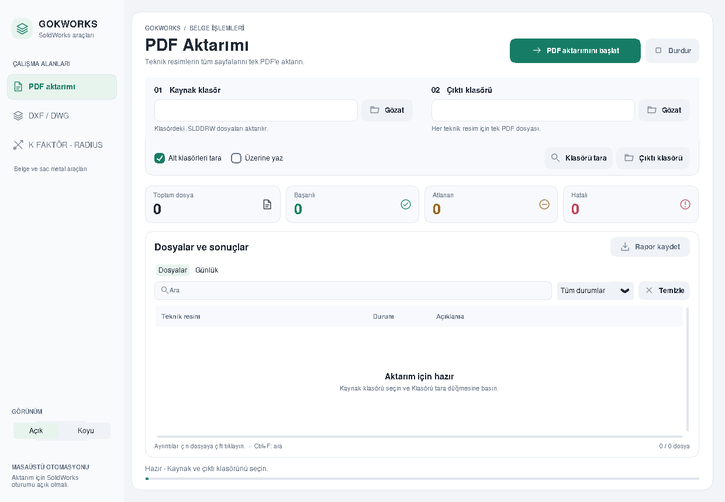
Açık tema · Gerçek 1240×860 Tk görüntüsü; tablo boş, üretim CAD verisi gösterilmez.
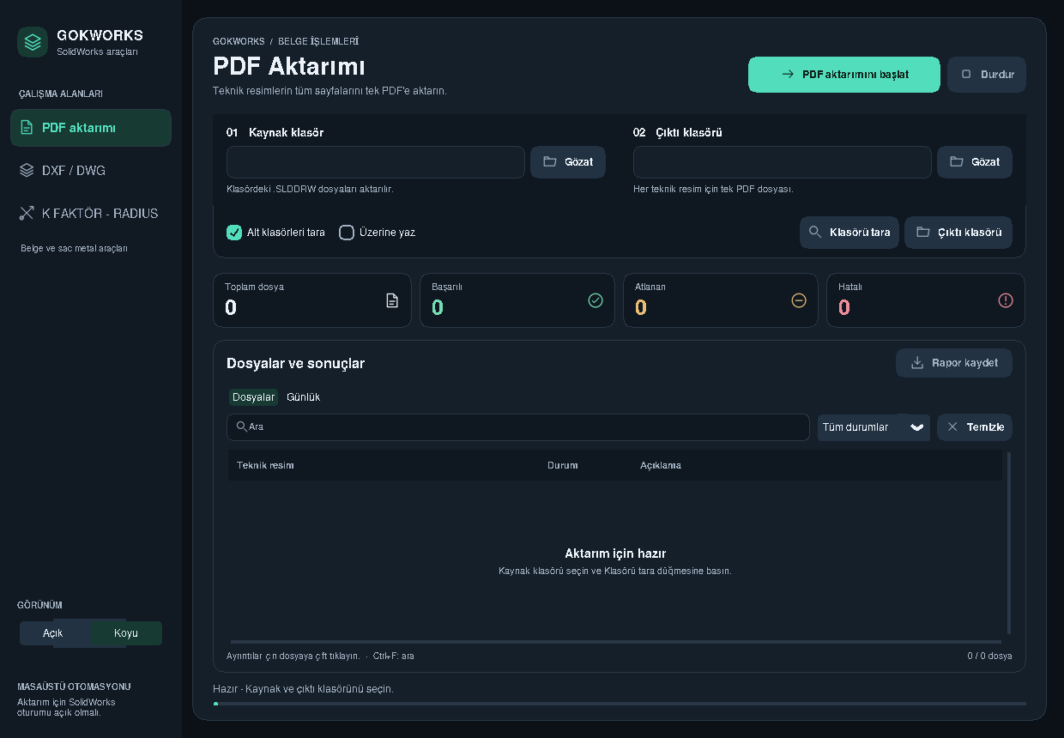
Koyu tema · Gerçek 1240×860 Tk görüntüsü; tablo boş, üretim CAD verisi gösterilmez.

DXF / DWG
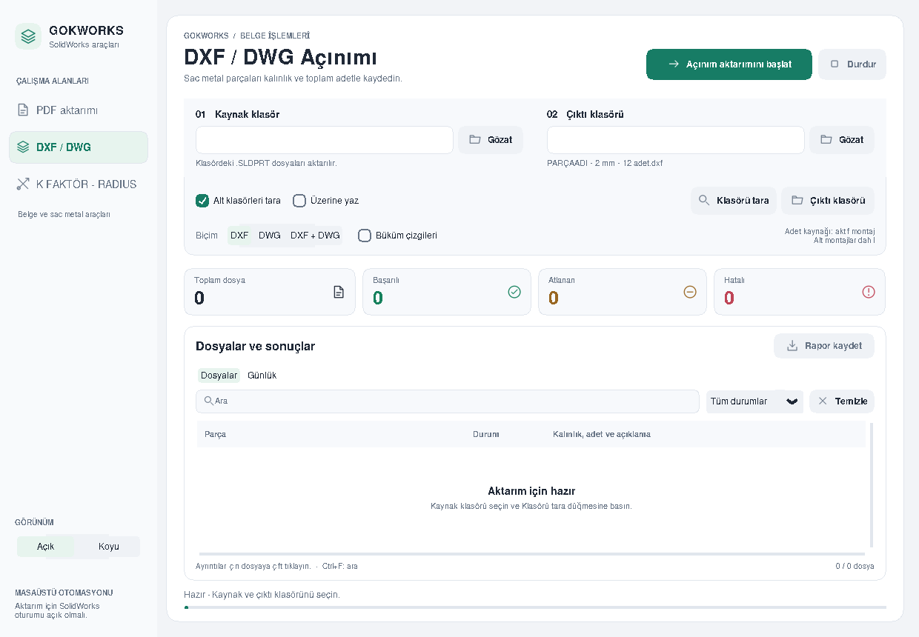
Açık tema · Gerçek 1240×860 Tk görüntüsü; tablo boş, üretim CAD verisi gösterilmez.
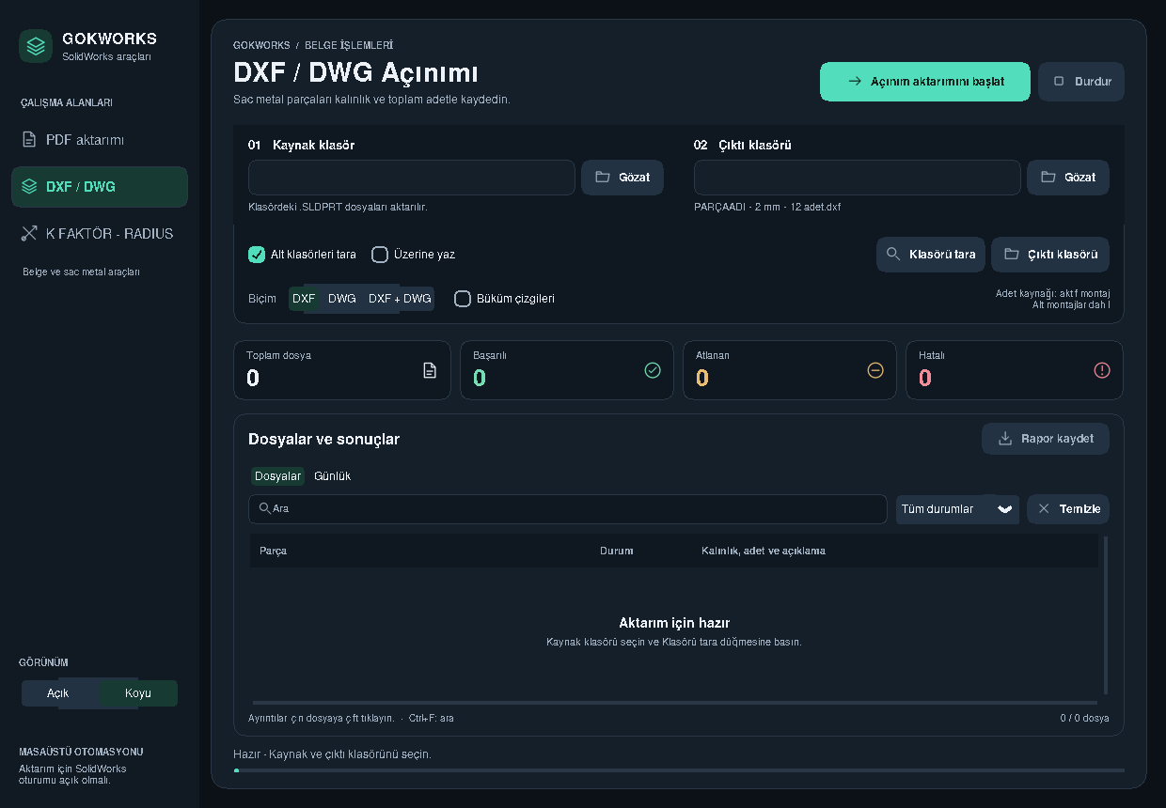
Koyu tema · Gerçek 1240×860 Tk görüntüsü; tablo boş, üretim CAD verisi gösterilmez.

K FAKTÖR - RADIUS · Malzeme / Takım
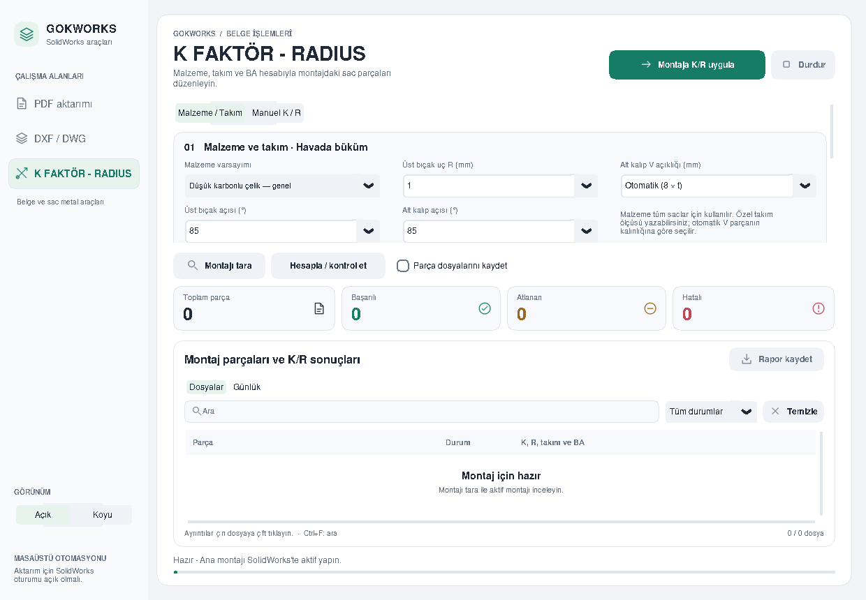
Açık tema · Gerçek 1240×860 Tk görüntüsü; tablo boş, üretim CAD verisi gösterilmez.
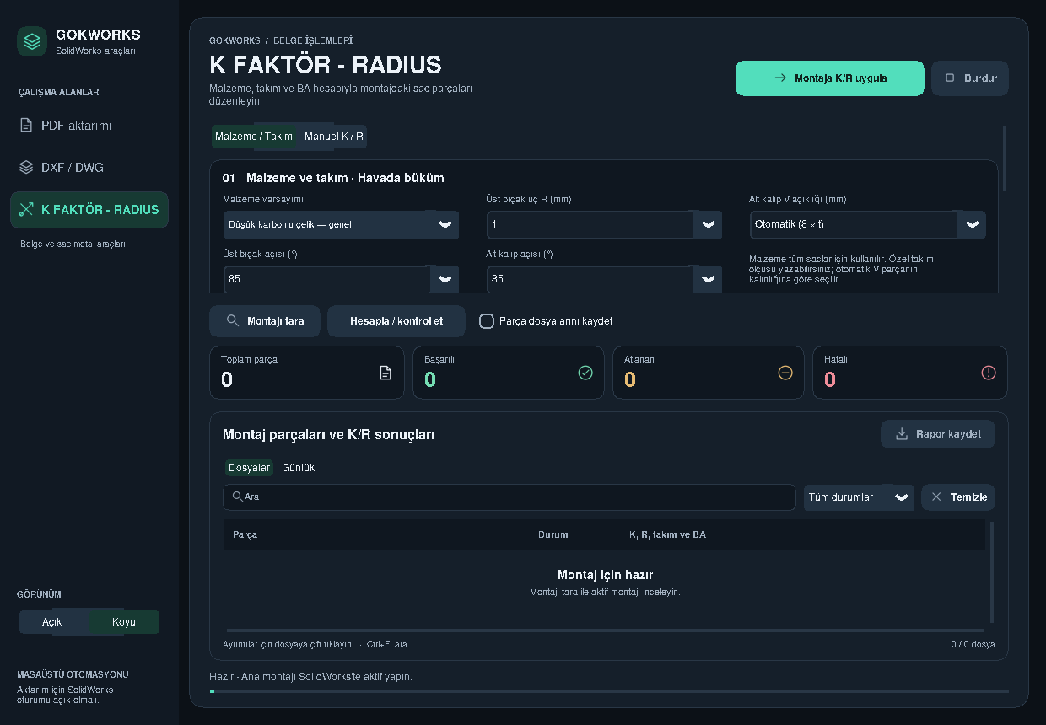
Koyu tema · Gerçek 1240×860 Tk görüntüsü; tablo boş, üretim CAD verisi gösterilmez.

K FAKTÖR - RADIUS · Manuel K / R
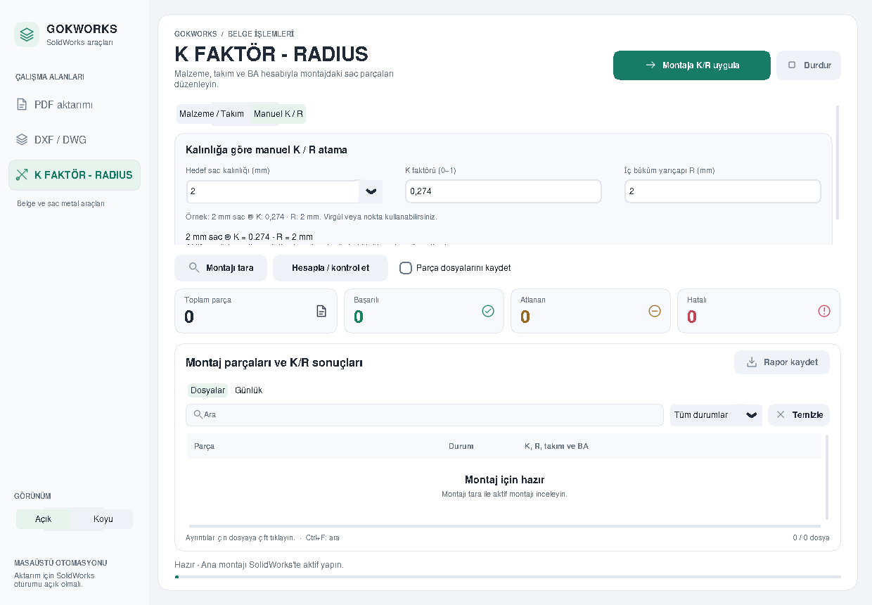
Açık tema · Gerçek 1240×860 Tk görüntüsü; tablo boş, üretim CAD verisi gösterilmez.
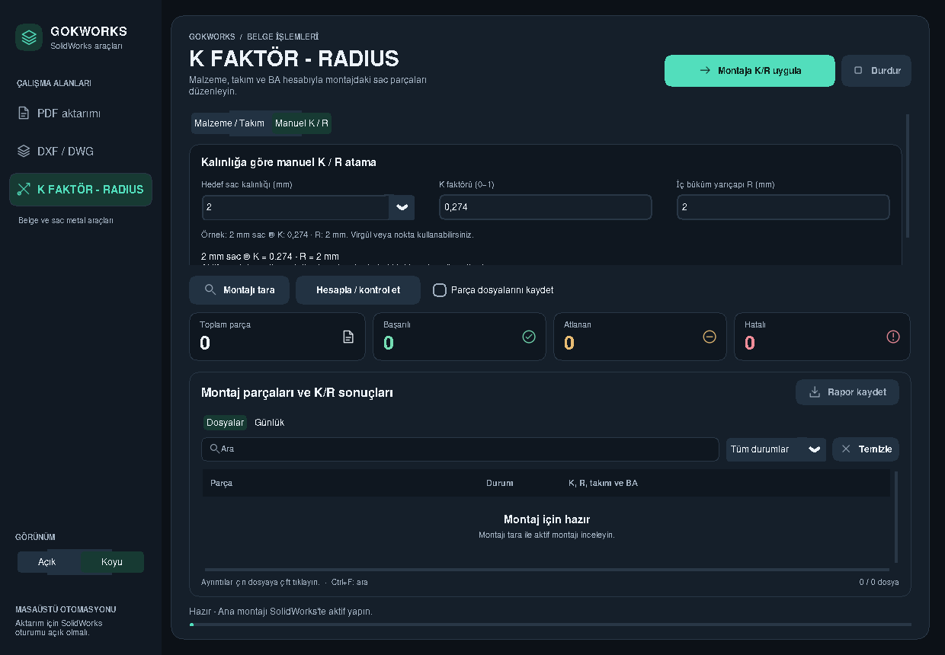
Koyu tema · Gerçek 1240×860 Tk görüntüsü; tablo boş, üretim CAD verisi gösterilmez.

Akşam SolidWorks kontrolü
Aktif montajda 2 mm ve farklı kalınlıkta iki sac kullanın. Manuel K/R sekmesine 2 / 0,274 / 2 girin. Önce Montajı tara, sonra Montaja K/R uygula komutunu çalıştırın. 2 mm sacın SheetMetal K/R değerlerini ve farklı kalınlıktaki sacın korunmasını kontrol edin. Kayıt seçeneği kapalıysa değişiklik bellektedir.
DXF/DWG açınımının ölçülerini, kontur/büküm çizgilerini ve dosya adındaki toplam adedi; PDF sayfa ve çizim içeriğini gerçek dosyalarda kontrol edin. DWG doğrulaması başlık/boyut kontrolüdür; tam DWG ayrıştırması yapılmaz.
Kanıtlar: gui-verification-results.json, test-run.log, coverage.json, reference-comparison.json, screenshots.json. Bu raporun paket ve içerik bütünlüğü python-docx/ZIP ile kontrol edildi; Microsoft Word içinde yerel sayfa görünümü çalıştırılmadı.

